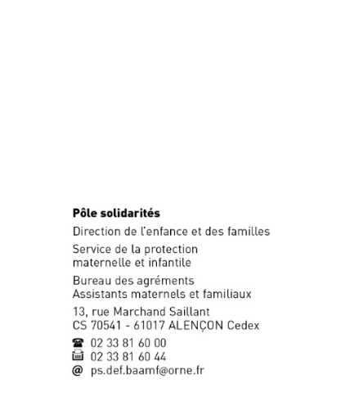

**AVIS D’ACCUEIL**

**La déclaration de l’accueil d’un mineur relève des obligations des assistants maternels et familiaux.**

***Je suis agréé/e en qualité (cochez la case correspondante) :***

* **Assistant/e maternel/le**
* **Assistant/e familial/le**

**Je, soussigné/e,**  *Nom et prénom de l’assistant/e maternel/le ou familial/le*..…………….…………

……………………………………………………………………………………………………………………………………………….

**Domicilié/e :** …………………………………….……………………………………………………………………………………

………………………………………………………..……………………………………………………………………………………..

**Déclare que l’enfant :** ..………………………………………………………………………………………………………….

**Né/e le :** ..…/………/…………… **à :** ……………………………………………………….……..……………………….

**Domicilié/e :** ……………….…………………………………………………………..………………..…………………………..

……………………………………………………………………………………………………………………………………..…………

**Est accueilli/e depuis le :** ..…/………/……………

|  |  |
| --- | --- |
| *Pour les assistants/es maternels/les :*  **🞏 à la journée**  **🞏 en périscolaire (avant/après l’école/**  **le mercredi et vacances scolaires)** | *Pour les assistants/es familiaux/les :*  **🞏 accueil permanent**  **🞏 accueil en relais ou intermittent** |

**A**…………………………………………, **le** ..…/………/……………

***Signature de l’assistant/e maternel/le ou familial/le,***

*Cet imprimé est à remplir dans les huit premiers jours, à chaque début d’accueil d’un nouvel enfant à votre domicile. Il doit être retourné au service de la Protection Maternelle et Infantile au Pôle Solidarités par courrier ou mail aux adresses ci-dessus.*